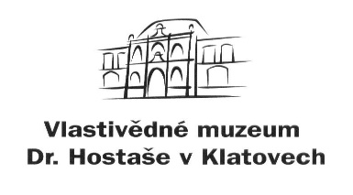
Objednávka č.: 176/ 2020

příspěvková organizace

Datum: 15. 12. 2020

Objednavatel: Vlastivědné muzeum Dr. Hostaše v Klatovech,

příspěvková organizace

Hostašova 1, 339 01 Klatovy IV

IČO: 00075078
DIČ: CZ00075078
Telefon: 376 326 362
Bankovní spojení: …………..
Číslo účtu: ………………..

Adresa dodavatele: KALIST AKL s. r. o.

Třebětice 8

769 01 Holešov

Obsah objednávky:
16 ks – W3810 Snímač teploty a vlhkosti pro síť SIGFOX

Předpokládaní cena včetně DPH: 77.500,- Kč

Typ zakázky: zboží a služby

Termín dodávky: 23. 12. 2020

Způsob úhrady: bankovním převodem

Jsme plátci daně z přidané hodnoty.
Fakturu zašlete výhradně na adresu objednavatele nebo e-mail: info@muzeumklatovy.cz..
Na faktuře uveďte číslo objednávky a přiložte její kopii, jinak může být účet vrácen.

Vyřízením objednávky pověřen: Mgr. Luboš Smolík ……………………………….

(pověření přijímá)

Datum schválení požadavku na objednávku 15.12. 2020

…………………………………………. ……………………………………………..
Mgr. Luboš Smolík Mgr. Ivan Šlajs
ředitel organizace správce rozpočtu

